**Kişisel Gelişim Yönelim Ölçeği**

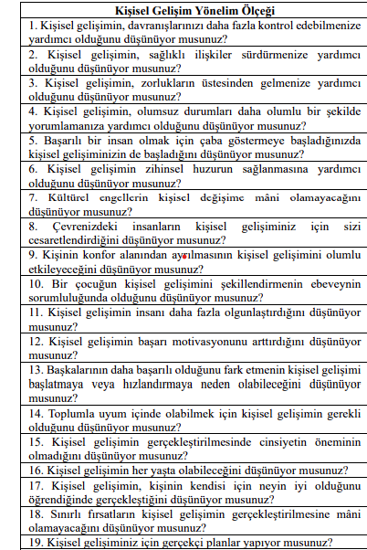

**Türkçe Form:**

Akyüz, S., & Ugrak, U. (2024). KİŞİSEL GELİŞİM YÖNELİM ÖLÇEĞİ: SAĞLIK ÇALIŞANLARINDA TÜRKÇE GEÇERLİLİK VE GÜVENİLİRLİK ÇALIŞMASI. Dokuz Eylül Üniversitesi Sosyal Bilimler Enstitüsü Dergisi, 26(3), 1401-1419. https://doi.org/10.16953/deusosbil.1398588

**Orijinal Form**

Zahid, B., Ehsan, S., Ashraf, M., Shoukat, N., Rafi, A., Naukhaiz, H., & Nawaz, Z. (2023). Psychometric development and validation of personal growth initiative scale across male and female in early adulthood population in Pakistan: a comparative study. International Journal of Human Rights in Healthcare, 16 (1), 19-33.

**Puanlama Yönergesi**

Zahid vd. (2023) tarafından geliştirilen “Kişisel Gelişim Yönelim Ölçeği” üç boyut toplam 19 maddeden oluşmaktadır. Ölçek maddelerinde ters kodlanmış madde bulunmamaktadır. Ölçek maddelerin puanlaması kesinlikle katılmıyorum (1) -le kesinlikle katılıyorum (5) arasında olmak üzere 5’li Likert skalada değerlendirilmektedir. Ölçek puanlaması kümülatif olarak değerlendirilmekte olup Kişisel Gelişim Yönelim Ölçeğinde 19-95 arasında puan elde edilmektedir. Yüksek puan bireylerin kişisel gelişime yönelik daha olumlu tutum sergilediğini ifade etmektedir.

**İzin için iletişim adresi:** ugur.ugrak@sbu.edu.tr